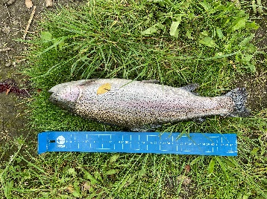Wir, die Angel-Sparte des SSV Groß Kummerfeld, starteten am 22. Juni 2024 zu unserem 1. Forellenseeangeln nach Dänemark.

Im Vorfeld wurde bei einem Treffen der Angelsparte, über den Angel See und „wie fischen wir dort“ gesprochen.

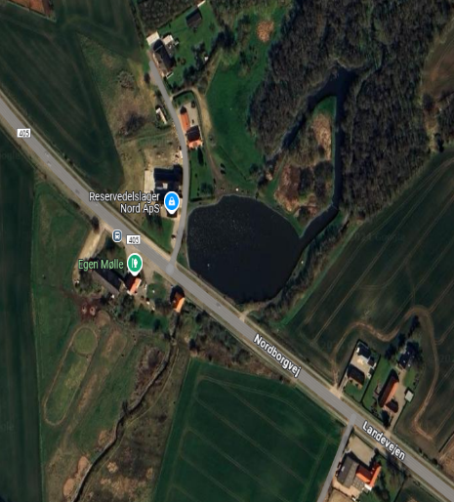

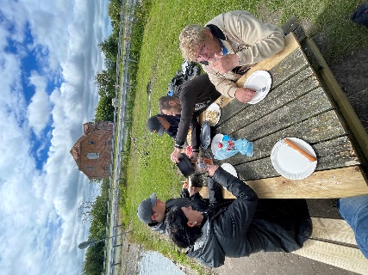Wir trafen uns am 22. Juni morgens um 6:00 Uhr in Groß Kummerfeld und fuhren, mit insgesamt 6 Petrijüngern nach Dänemark. Am See angekommen, wurden uns einen anderen See empfohlen. Da der See schon gut besucht war, sind wir direkt dorthin gefahren.

Es handelte sich um den „Egen Mølle Put and Take Forellensee“.

Wir kauften zuerst eine 3 Std. Karte und fingen am nördlichen Ufer an zu angeln. Nach ca. 2 Std hatten wir die erste Forelle gefangen.

Kurz vor Ende konnten wir noch 2 schöne Forellen überlisten.

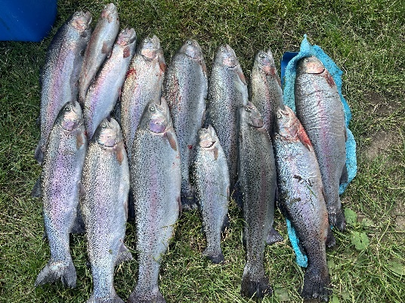In der Mittagspause, bei Nudelsalat und Bockwurst (dane Dani), waren wir uns schnell einig, noch einmal 3 Std. an diesem See zu angeln.

So starteten wir in die 2. Runde.

In den ersten 30 min konnten wir 5 Forellen fangen. Was für ein super Start.

Am Ende, so gegen 15:30 Uhr konnten wir insgesamt 14 Forellen mitnehmen.

Für uns steht fest

„Das machen wir nochmal“

Für unseren besten Angler gabe es noch eine besondere Ehrung

Herzlichen Glückwunsch an Timo!

